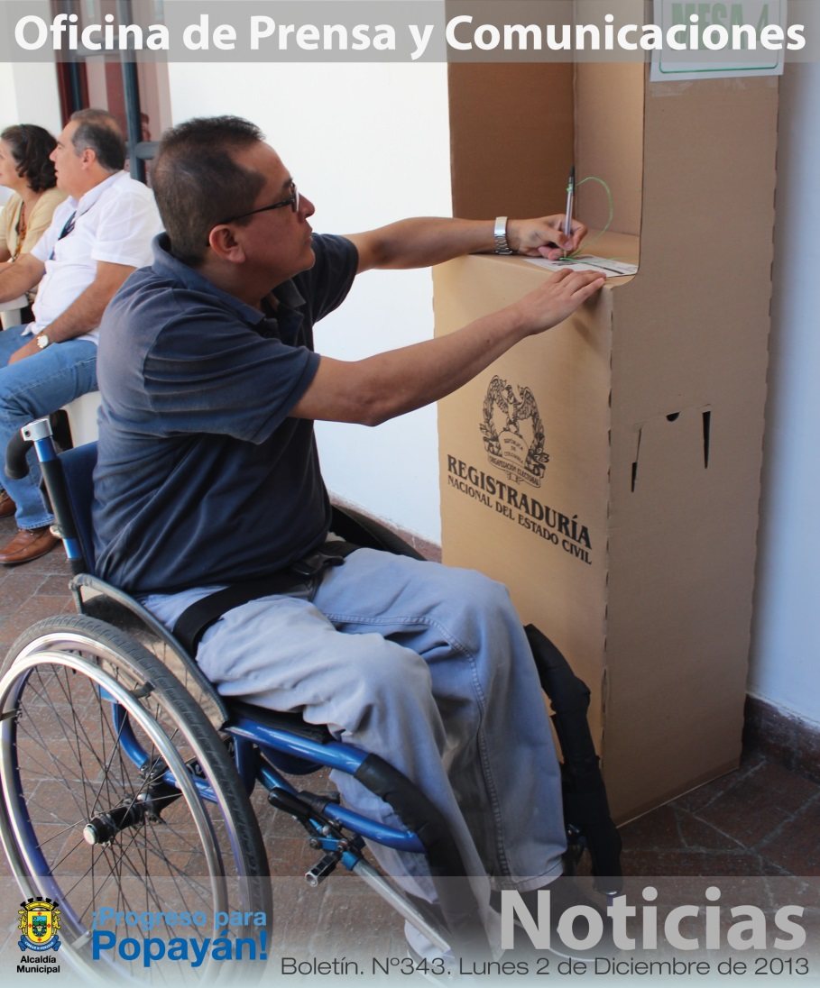

*Mañana se celebra el Día Internacional de la Discapacidad. Con este motivo, las secretarías de Salud del Cauca y de Popayán trabajan una programación especial que se desarrollará la próxima semana, con diferentes actividades en beneficio de esta población, que en el municipio está representada por el Comité Municipal de Discapacidad.*

**Agenda**

**Presentación del proyecto ‘Popayán Vive Digital’**

**Fecha:** Martes 3 de diciembre

**Hora:** 5:00 p.m.

**Lugar:** Teatro Municipal ‘Guillermo Valencia’

**Rueda de prensa: Presentación de la programación del Carnaval de Pubenza 2014**

**Fecha:** Lunes 9 de diciembre

**Hora:** 9:00 a.m.

**Lugar:** Sala de Juntas del Despacho del Alcalde

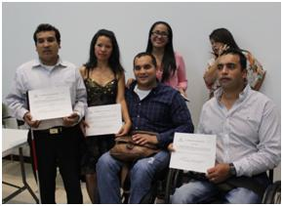**La Secretaría de Salud a través del Comité de Discapacidad vela por la igualdad de derechos de esta población**

Este martes 3 de diciembre se celebra el Día Internacional de las Personas con Discapacidad, declarado por la Asamblea General de las Naciones Unidas, en 1983.

En Popayán, en cumplimiento de la Política Pública de Personas en Situación de Discapacidad del Municipio, la administración del alcalde Francisco Fuentes Meneses, a través de la Secretaría de Salud, en agosto anterior, instaló el Comité Municipal de Discapacidad, para un periodo de dos años.

Una de las funciones de este Comité es el de velar para que se acate la norma que establece que todas las personas deben tener las mismas oportunidades y la posibilidad real y efectiva de acceder, participar, relacionarse y disfrutar de un bien, un servicio o un ambiente en igualdad de condiciones con los demás ciudadanos sin ninguna limitación o restricción por motivo de discapacidad, mediante acciones concretas que ayuden a mejorar la calidad de vida de esta población.

Desde este punto de vista, se pretende tanto mejorar como mantener las condiciones y las medidas que deben cumplir las instalaciones y los servicios de información para adaptar el entorno, los productos, los objetos, las herramientas y los utensilios, con el fin de asegurar el acceso de las personas con discapacidad en igualdad de condiciones al entorno físico, el transporte, la información y las comunicaciones, incluidos los sistemas y las tecnologías de la información, así como las comunicaciones tanto en zonas urbanas como rurales. Las ayudas técnicas se harán con tecnología apropiada teniendo en cuenta la estatura, el tamaño, el peso y la necesidad de la persona.

Dentro de esta políticas pública, la Secretaría de Salud de Popayán, desarrolla a través del Consejo de Discapacidad y con el apoyo del municipio por conducto de la secretarías de Gobierno, Educación, Infraestructura, así como de la Oficina Asesora de Planeación, la Comisaría de Familia y el Despacho de la Gestora Social, diferentes acciones para garantizar y asegurar el ejercicio efectivo de los derechos de esta población, la que a nivel nacional es respaldada por medio del decreto Nº1618 de febrero de 2013, por conducto del Ministerio de Salud, el cual adoptó diferentes medidas de inclusión social, buscando eliminar toda forma de discriminación por razón de discapacidad o deficiencias físicas, mentales, intelectuales o sensoriales.

**Rueda de Prensa**

Para dar a conocer la programación oficial del Carnaval de Pubenza 2014, el alcalde de Popayán, Francisco Fuentes y la secretaria del Deporte y la Cultura, Mónica Rocío Ruales, ofrecerán el próximo lunes 9 de diciembre a las 9:00 de la mañana, una rueda de prensa, que tendrá lugar en la Sala de Juntas del Despacho del Alcalde.

Durante esta actividad, se despejarán las dudas de las fiestas más importantes y tradicionales de la Ciudad Blanca.

**Presentación del proyecto ‘Popayán Vive Digital’**

